20231312Z9L3

例3　(多选)如图所示，电源的电动势*E*＝2 V，内阻*r*＝2 Ω，两个定值电阻均为8 Ω，平行板电容器的电容*C*＝3×10－6 F，闭合开关S0，则(　　)

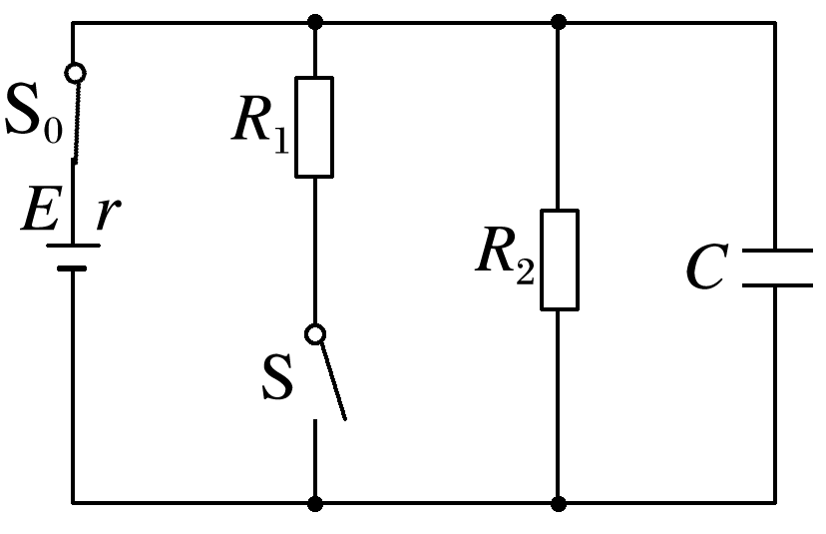

A．开关S断开时两极板间的电压为 V

B．开关S断开时电容器所带电荷量为4×10－6 C

C．开关S接通电路稳定后两极板间的电压为 V

D．开关S接通电路稳定后电容器所带电荷量为4×10－6 C